maxpid

étude Statique - Corrigé

Mise en situation
La maquette MAXPID est extraite d’un robot cueilleur de fruits. Elle reproduit la chaîne fonctionnelle de mise en mouvement d’un des bras du robot.
Le système est piloté par un ordinateur qui permet d’envoyer des consignes de déplacement au bras.
On se reportera à la photographie 1 pour la désignation des éléments.
Sur la façade de la maquette, vérifier que l’interrupteur « mesure » de la boucle de retour est fermé et que le bouton « coup de poing » n’est pas enfoncé. Basculer le bouton de mise sous tension sur la face gauche.
Lancer le programme « Maxpid » . Cliquer sur « Continuer », basculer l’interrupteur virtuel sur « ON » et établir la connexion. Choisir « Consigne de position ». Afficher la valeur de la position angulaire désirée et cliquer sur « Echelon de position ». Observer le comportement du système. Recommencer si nécessaire.
Le bras est maintenu dans la position souhaitée.

But du TP
Déterminer le couple que doit fournir le moteur pour maintenir le bras dans une position.

Travail demandé

1. Relevé du couple sur la maquette
Charger le bras avec deux disques.
Dans le logiciel, revenir sur le menu et choisir « Travailler avec MAXPID » puis « Couple statique du moteur ». Cliquer sur le bouton « Acquisition couple moteur » puis imprimer la courbe de couple obtenue. (Remarque : le couple est relevé à partir de la mesure du courant moteur : 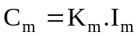)

2. Couple moteur théorique en fonction de la position du bras

Modélisation. Schéma cinématique
Les schémas ci-dessous représentent le mécanisme, il ne comporte que les solides : bâti (1), palier de vis (2), vis (3), écrou (4), bras (5).
Représentation spatiale (bras à 90° )  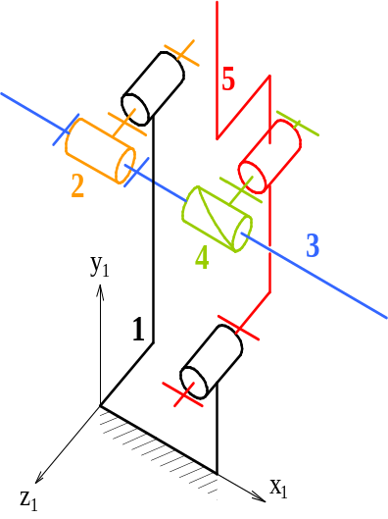 | Représentation plane (bras à 30°)  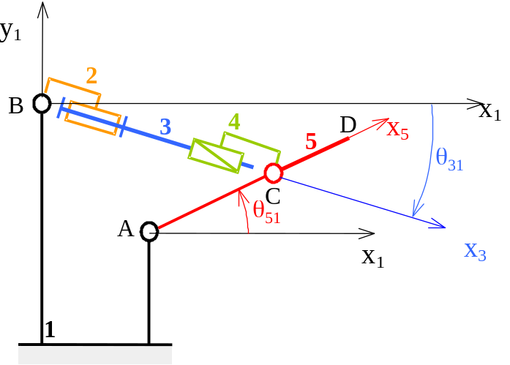

Le bras 5 est en liaison pivot d’axe 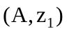 avec le bâti 1, il ne peut que tourner autour de cet axe. La vis 3 est en liaison pivot d’axe 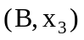 avec le palier 2. L’écrou 4 est liaison pivot d’axe 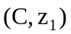 avec le bras 5. Le palier 2 est en liaison pivot d’axe 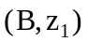 avec le bâti 1. L’écrou 4 et la vis 3 sont en liaison hélicoïdale d’axe, 3 se visse dans 4.
Paramétrage
On appelle :
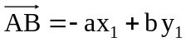 ; 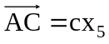 ; 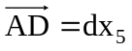 ; 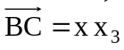
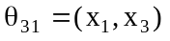 ; 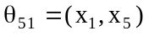
Le point D est le centre de gravité du bras chargé par des disques.

2.1. Calcul préliminaire : position angulaire de la vis en fonction de la position angulaire du bras
Fermeture géométrique de la chaîne de solides.

Equations scalaires obtenues en projetant l’équation précédente sur la base 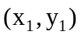.
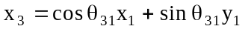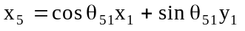
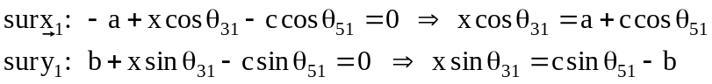  Expression de 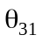en fonction de 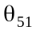  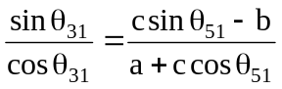 ou 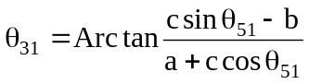 | 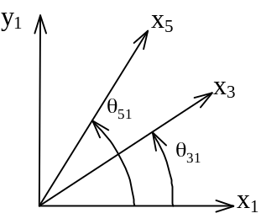

2.2. Expression du couple
Le couple du moteur est transformé en effort de traction par la liaison hélicoïdale. Cherchons une relation liant ces deux grandeurs.
Le couple moteur est appliqué à la vis 3. Isolons ce solide.
Inventaire des actions
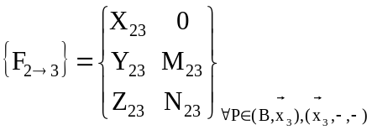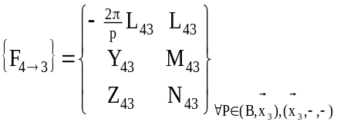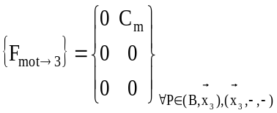
Théorème du moment statique en un point P de l’axe 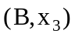 et en projection sur 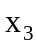 : 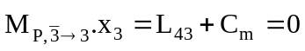 soit 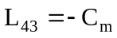 d’où l’effort de traction : 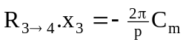

Cherchons une équation faisant intervenir le poids de la charge manipulée par le bras et l’effort de traction précédent.
On isole 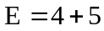
Inventaire des actions

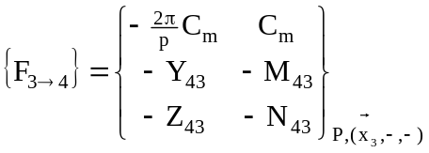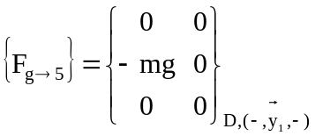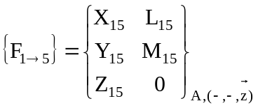
Pour ne pas faire intervenir les action du bâti appliquons le théorème du moment statique en A et en projection sur :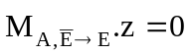 (1)
On utilise N₄₃. Cherchons à exprimer cette grandeur en isolant 4
Inventaire des actions
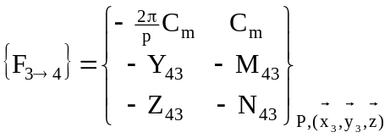 ; 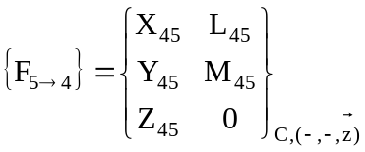 choisissons C pour P
Théorème du moment statique en C et en projection sur : 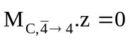
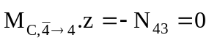 d’où 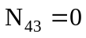
On utilise également Y₄₃ (dans l’équation 2). Cherchons à exprimer cette grandeur en isolant 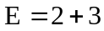
Inventaire des actions
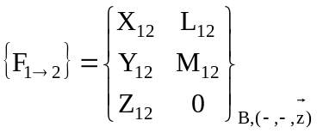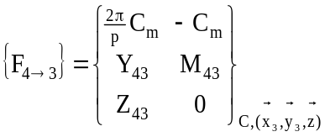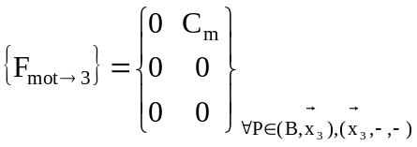
Théorème du moment statique en B et en projection sur : 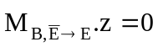
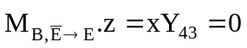 d’où 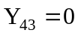

Reprenons l’équation (2)
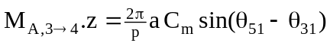

puis l’équation (1)
d’où 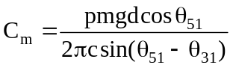

avec

2.3. Application numérique avec Microsoft Excel
Pour cela, lancer « Excel » et charger le fichier 1CF1MS1E situé dans « Mes documents \ TP \ 1ère année \ Cueille-fruits \ ».
Rappel : exemple de syntaxe à utiliser : =(500+2*racine(cos(radians(A1))))/2 où la fonction « radians » convertit le contenu de la cellule A1 exprimé en degrés.

Entrer dans la cellule C5 l’expression de. Recopier cette cellule dans les cellules Ci, (tirer sur la poignée de la cellule).

Entrer dans la cellule D5 l’expression de C_{m}. Recopier cette cellule dans les cellules Di, (tirer sur la poignée de la cellule).

La courbe donnant le couple du moteur en fonction de l’angle du bras s’affiche.
Imprimer. Comparer avec la courbe relevée sur la maquette.

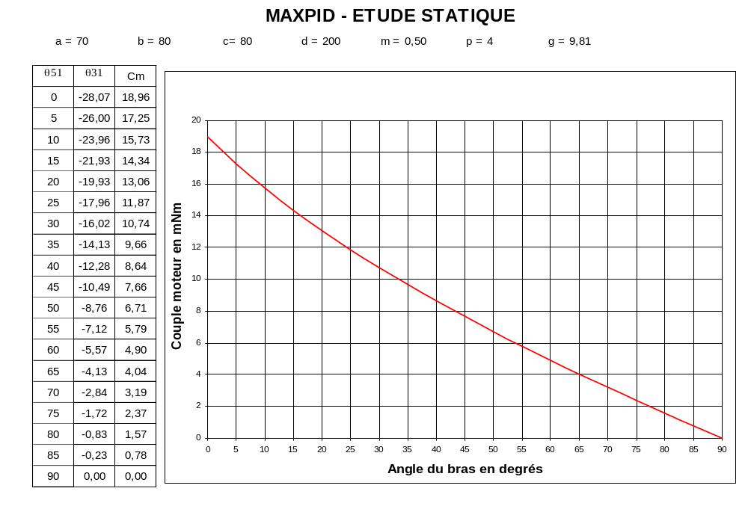
Ne pas sauvegarder en quittant Excel

3. Détermination graphique de l’effort de traction exercé par l’écrou sur le bras
